Лабораторная работа 1

Тема: Создание интерфейсной оболочки программы цифровой обработки многоканальных сигналов

Цель работы: написание интерфейсной оболочки программы визуализации, обработки и анализа многоканальных сигналов, которая далее должна будет пополняться различными средствами анализа сигналов (работы 2 - 18).

Для создания программной оболочки рекомендуется применять системы программирования, позволяющие реализовывать удобный многофункциональный пользовательский интерфейс, например, C-Шарп, входящий в пакет MS Visual Studio, Delphi и другие, на выбор студента.

Некоторые сведения о сигналах

Под сигналом будем понимать скалярную функцию временного аргумента 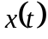, заданную на некотором временном интервале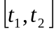.

Сигналы бывают непрерывные (аналоговые), дискретные и цифровые.

Аналоговый сигнал – функция , у которой аргумент t непрерывен на интервале задания , значения x непрерывны на некотором интервале 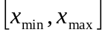.

Возможные источники аналогового сигнала:

1 – данные некоторого эксперимента, фиксирующего изменение во времени (с t1 по t2) некоторой характеристики природной среды – x;
2 – данные некоторой аналитически заданной модели 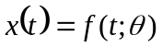, рассчитанные на интервале времен . Здесь 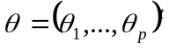 - набор (вектор) параметров модели.

Дискретный сигнал – функция дискретного временного аргумента 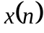, определенная на интервале 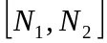. Обычно полагают 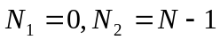, где  - длина сигнала в отсчетах. Область возможных значений – непрерывный интервал 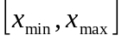. Чаще всего предполагают, что дискретный сигнал есть результат дискретизации по времени аналогового сигнала с некоторым постоянным шагом T
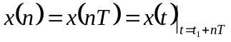. Обратите внимание, что сами значения дискретного сигнала остаются непрерывными, и, следовательно, они не могут быть представлены в компьютере двоичным кодом конечной длины.

Цифровой сигнал – это функция с дискретным временным аргументом и дискретной областью возможных значений - 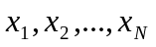, обычно шаг между последними постоянный 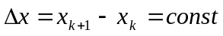 Чаще всего цифровые сигналы получаются с использованием т.н. аналогово-цифрового преобразователей (АЦП). Последние производят измерения исходного аналогового сигнала в моменты времени 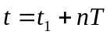 и кодирование измеренных отсчетов двоичными словами 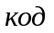 некоторой длины l, которая называется разрядностью AЦП - 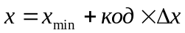. Код представляет собой целое число в интервале 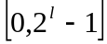, либо 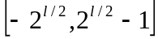. Разрядность определяется из условия 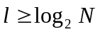, где N – количество дискретных значений сигнала x, которые предполагается различать на интервале . Часто полагают сигнал равным коду 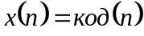, именно его подвергают обработке и анализу, а на этапе окончательной интерпретации результатов учитывают конкретные значения 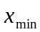 и . Пример цифрового сигнала: сигнал изменения яркости некоторого фиксированного пиксела в цифровом черно-белом видео – 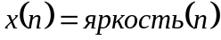. Шаг по времени между отсчетами этого сигнала 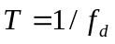, где 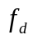 - частота следования кадров в видео, обычно она известна. Каждый отсчет кодируется 8-разрядным словом, позволяющим различать 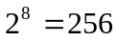 уровней яркости, при этом значению 0 соответствует минимальная яркость, значению 255 – максимальная.

Многоканальные сигналы

Как правило, при организации эксперимента регистрируется не один, а сразу несколько сигналов 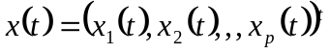. Такие сигналы называются векторными или многоканальными. Их целесообразно обрабатывать совместно, поскольку одной из целей анализа может быть установление взаимозависимости между сигналами различной природы. Такие сигналы также разделяются на аналоговые (непрерывный временной аргумент, непрерывные значения сигналов), дискретные (дискретный аргумент, непрерывные значения) и цифровые (дискретный аргумент, дискретные значения). Обработке с помощью компьютера подвергаются цифровые многоканальные сигналы.

Общие требования к программному комплексу к программе, которая должна быть разработана в течение учебного семестра

1. Программа должна иметь оконный интерфейс с одним главным окном, в котором помещаются все остальные окна. Для удобства проведения манипуляций с сигналами, представленными в разных каналах, рекомендуется использовать одно фиксированное служебное окно, в котором в сжатом виде отображается содержимое все каналов многоканального сигнала. Остальные окна, отображающие сигнала и результаты их анализа, должны быть произвольно масштабируемыми.
На рис. 1 показан пример интерфейса типовой программы обработки многоканальных сигналов.
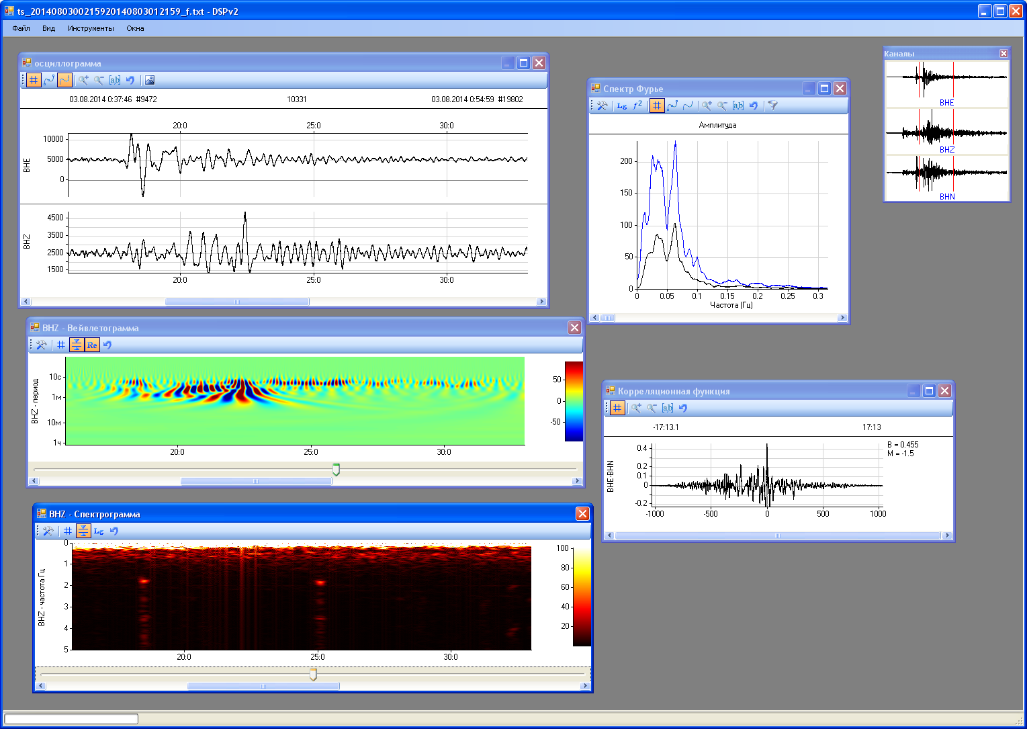
Рис. 1 Примерный интерфейс программ обработки сигналов

2. В основном окне в заголовке должно указываться имя программы в формате:
DSP-Фамилия,
где «Фамилия» - фамилия на английском «первого автора» программы, например, «DSP-Sidorov»

3. В главном окне вверху должно быть меню, содержащее разделы – «Файл», «Моделирование», «Фильтрация», «Анализ», «Настройки», «Справка».

4. В справочном разделе программы должна быть информация о всех ее авторах, а также перечень реализованных к текущему моменту процедур обработки и анализа данных

5. Программа должна обеспечивать:

- Ввод многоканальных сигналов из файлов данных форматов DAT, TXT, WAV, MP3, AVI
- Моделирование детерминированных и случайных сигналов нескольких видов
- Удобное отображение сигналов (с возможностью детального просмотра любых фрагментов, с задаваемым пользователем диапазоном отображаемых значений и с автомасштабированием, с возможностью проведения измерений значений сигнала при любом значении временного аргумента, с линейной и сплайн-интерполяцией между соседними отсчетами и т.д.)
- Частотный анализ сигналов (расчет и отображение в отдельных окнах амплитудной и фазовой части дискретного преобразования Фурье, оценки спектральной плотности мощности сигнала; сглаживание спектральных оценок)
- Взаимный корреляционный анализ произвольных пар сигналов
- Взаимный спектральный анализ произвольных пар сигналов
- Частотно-временной анализ сигналов с использованием Фурье-спектрограмм
- Частотно-временной анализ сигналов с использованием непрерывного вейвлет-преобразования (вейвлетограммы)
- Фильтрацию сигналов с целью удалений артефактов типа «локальный выброс» и «случайный скачок уровня» (результат фильтрации помещается в новый канал)
- Фильтрацию для выделения в сигналах либо удаления из сигналов полиномиальных трендов
- Линейную фильтрацию сигналов с заданной конечной импульсной характеристикой (ИХ задается вручную либо вводится из файла)
- Линейную фильтрацию сигналов с заданной частотной характеристикой (ЧХ задается вручную либо вводится из файла)

Источники цифровых сигналов для вашей программы

Их будет два:

- файлы данных нескольких различающихся форматов, в которых сохранены цифровые сигналы, полученные в ходе научных экспериментов;
- цифровые сигналы, полученные с помощью моделирования, которое должно осуществляться в самой программе

Форма сдачи лабораторных работ

1. Преподавателю должен быть предоставлен отчет в электронном виде (файл формата DOC либо PDF) , в котором указаны номер лабораторной работы, ее тема, список исполнителей, скриншоты и пояснение ко всем выполненным пунктами задания.

2. Предоставляется программа (комплекс программных компонент и библиотек с единой точкой запуска, интернет-приложение), которая может быть выполнена на персональных компьютерах под OC Windows XP, Windows 7, Windows 8.

Задание к л/р № 1

Создать программную оболочку программы анализа многоканальных сигналов.
В заголовке программы должно указываться ее имя в формате: DSP-Фамилия,
где «Фамилия» - фамилия на английском «первого автора» программы, например, «DSP-Sidorov»
Вверху окна должна быть строка меню, содержащее разделы – «Файл», «Моделирование», «Фильтрация», «Анализ», «Настройки», «Справка».
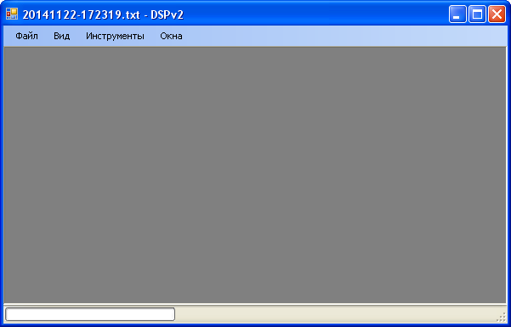

И всё.

